**Informe análisis estructura**

**Por: Juan Andrés Bermúdez Gómez**

**Para: Cristian Lozano Tafur**

**Escuela de Aviación del Ejército**

**Estructuras de aeronaves**

**Bogotá D.C.**

**2024**

**Requerimientos**

Generar un análisis de estructura presentada en la Figura 1., con resultados de tensiones, movimiento, identificar el valor numérico y tipo de fuerza presentado entre las siguientes secciones: FD, CE y CF; y fuerzas resultantes en los nodos A e I.

Figura 1. Estructura por analizar en metros

**Procedimiento**

Se ha dibujado la estructura en el software de SolidWorks siguiendo las medidas presentadas en el material audiovisual, posteriormente se eligió el perfil iso modelo tubo rectangular 120 x 80 x 8, presentado en la Figura 2.

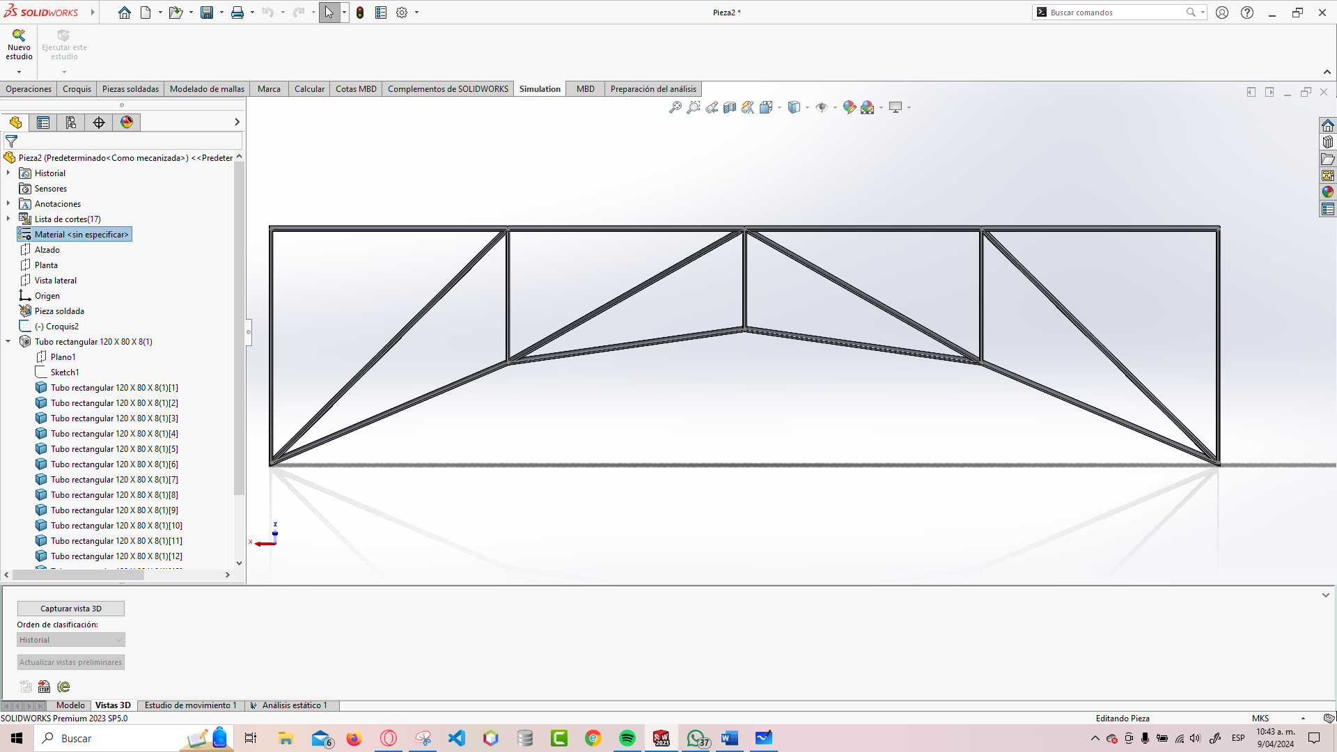

Figura 2. Estructura con perfil elegido

Luego, se generaron los nodos (10), se seleccionó la geometría fija en los nodos A e I, donde A tiene restricciones en 3 ejes, e I tiene restricciones en los ejes Z e Y; por ultimo se colocaron las cargas externas en los nodos B, D, F, H y J con un valor de 200kN cada una. El procedimiento se muestra en la Figura 3.

Figura 3. Estructura con cargas externas, nodos y geometría fija

A continuación, se creó la malla para luego generar su análisis en tensión, movimiento, estudio focalizado en secciones de la estructura y fuerzas resultantes.

**Resultados**

Se ha generado una estructura metálica ASTM A36 Acero, que se muestra en la Figura 11.

**Tensiones**

Los resultados de las tensiones de la estructura se presentan en la Figura 4. Se muestra el límite elástico siendo de 2,500e+08 N/m^2; además se presenta de manera gráfica la cantidad de tensión soportada por cada una de las secciones de la estructura.

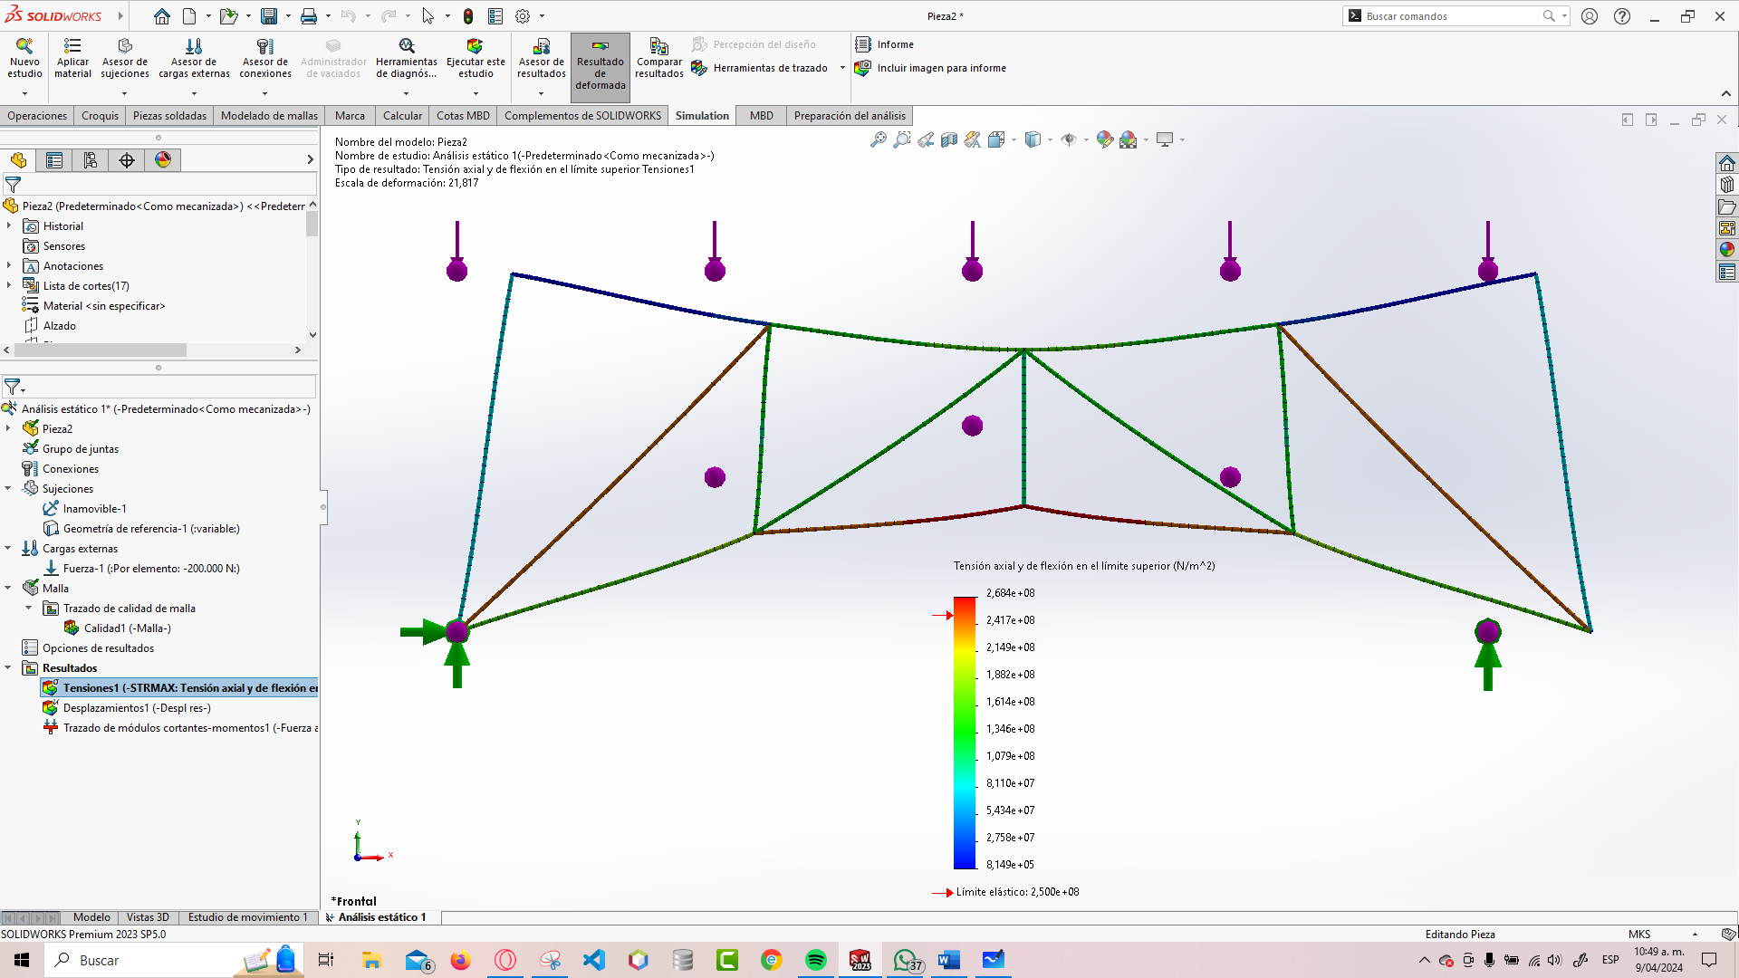

Figura 4. Estructura con estudio de tensiones

**Desplazamiento**

Se ha generado de igual forma un estudio de desplazamiento de la estructura mostrado en la Figura 5. Se evidencia que al permitir el movimiento en el eje X, la estructura tiene un desplazamiento cercano a 9,167e+01 mm.

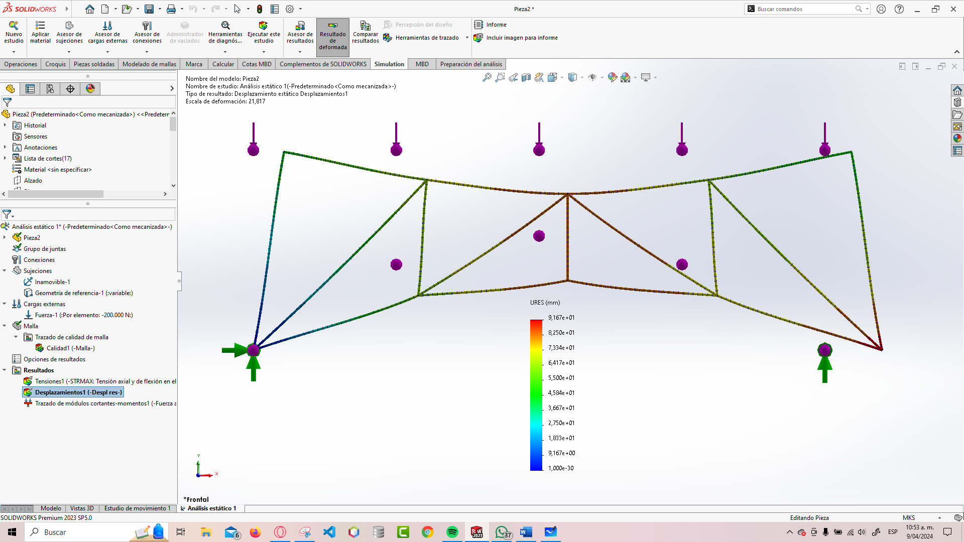

Figura 5. Estructura con estudio de movimiento

**Fuerzas en secciones focalizadas**

Se genera un estudio de módulos axiales general presentado en la Figura 6.

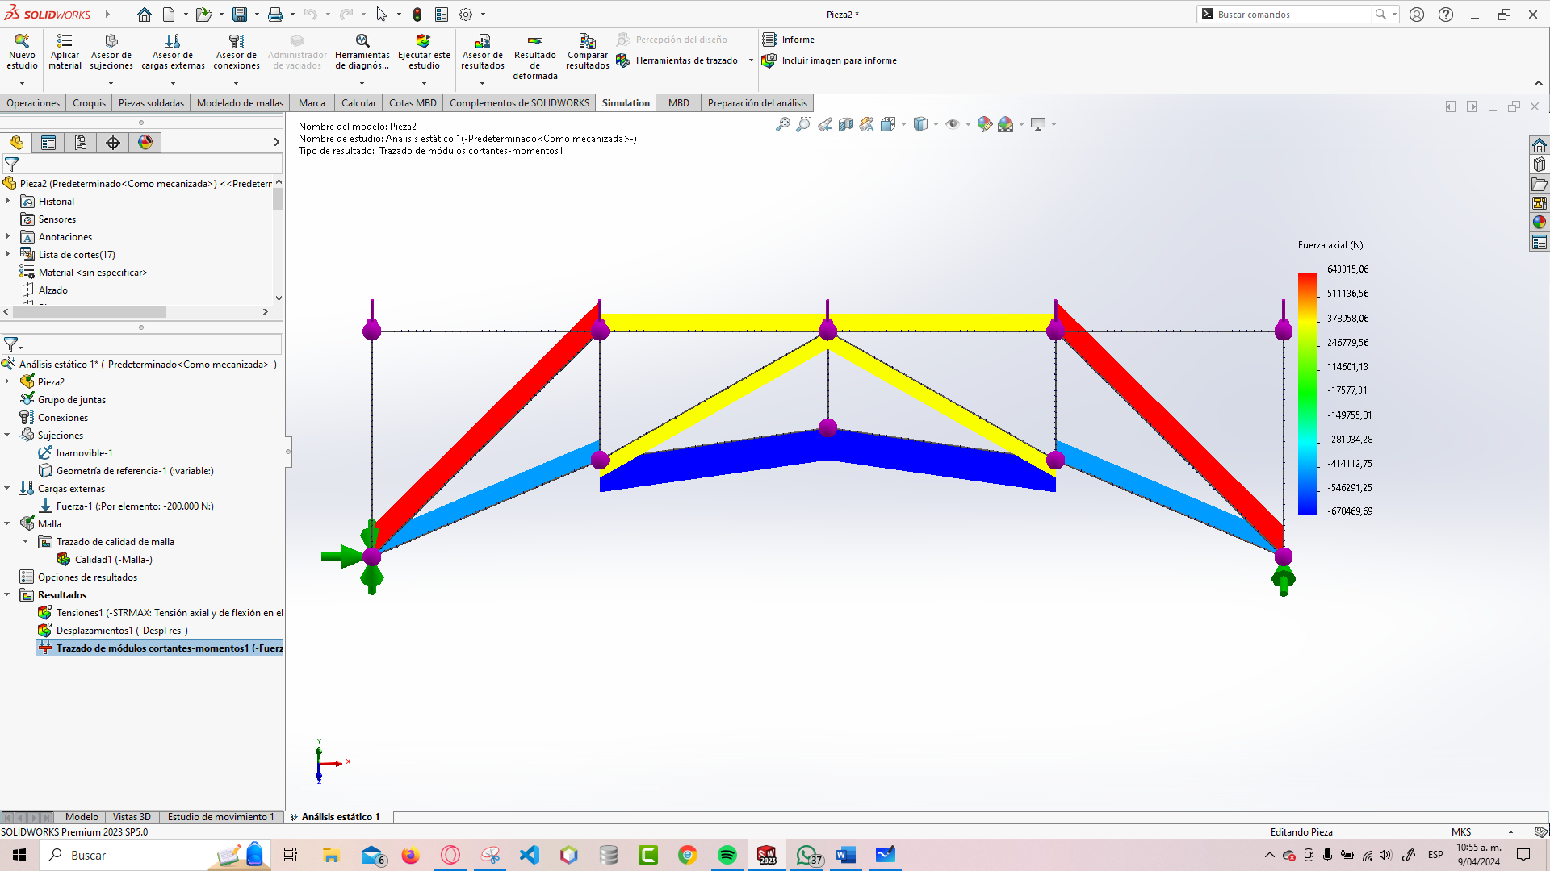

Figura 6. Estructura con estudio de módulos axiales

En la sección entre los nodos DF, se presenta una fuerza a comprensión de 375115.72N, evidenciado en la Figura 7.

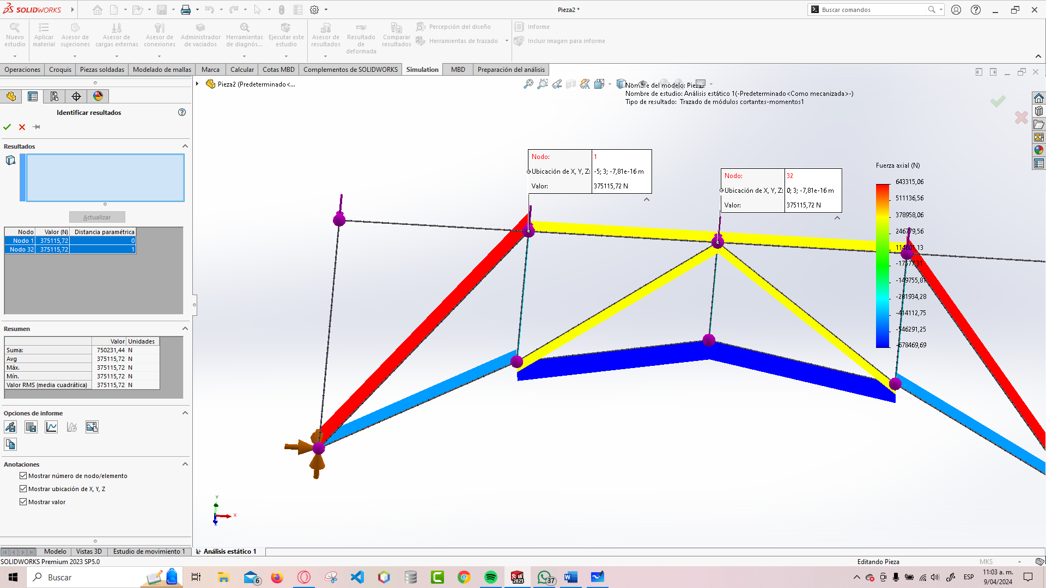

Figura 7. Sección DF

En la sección entre los nodos CE, se presenta una fuerza a tensión de 678469,69N, evidenciado en la Figura 8.

Figura 8. Sección CE

En la sección CF, se presenta una fuerza a comprensión de 371770.66N, evidenciado en la Figura 9.

Figura 9. Sección CF

**Fuerzas resultantes**

Se visualizó las fuerzas resultantes en los nodos A e I, mostrado en la Figura 10.

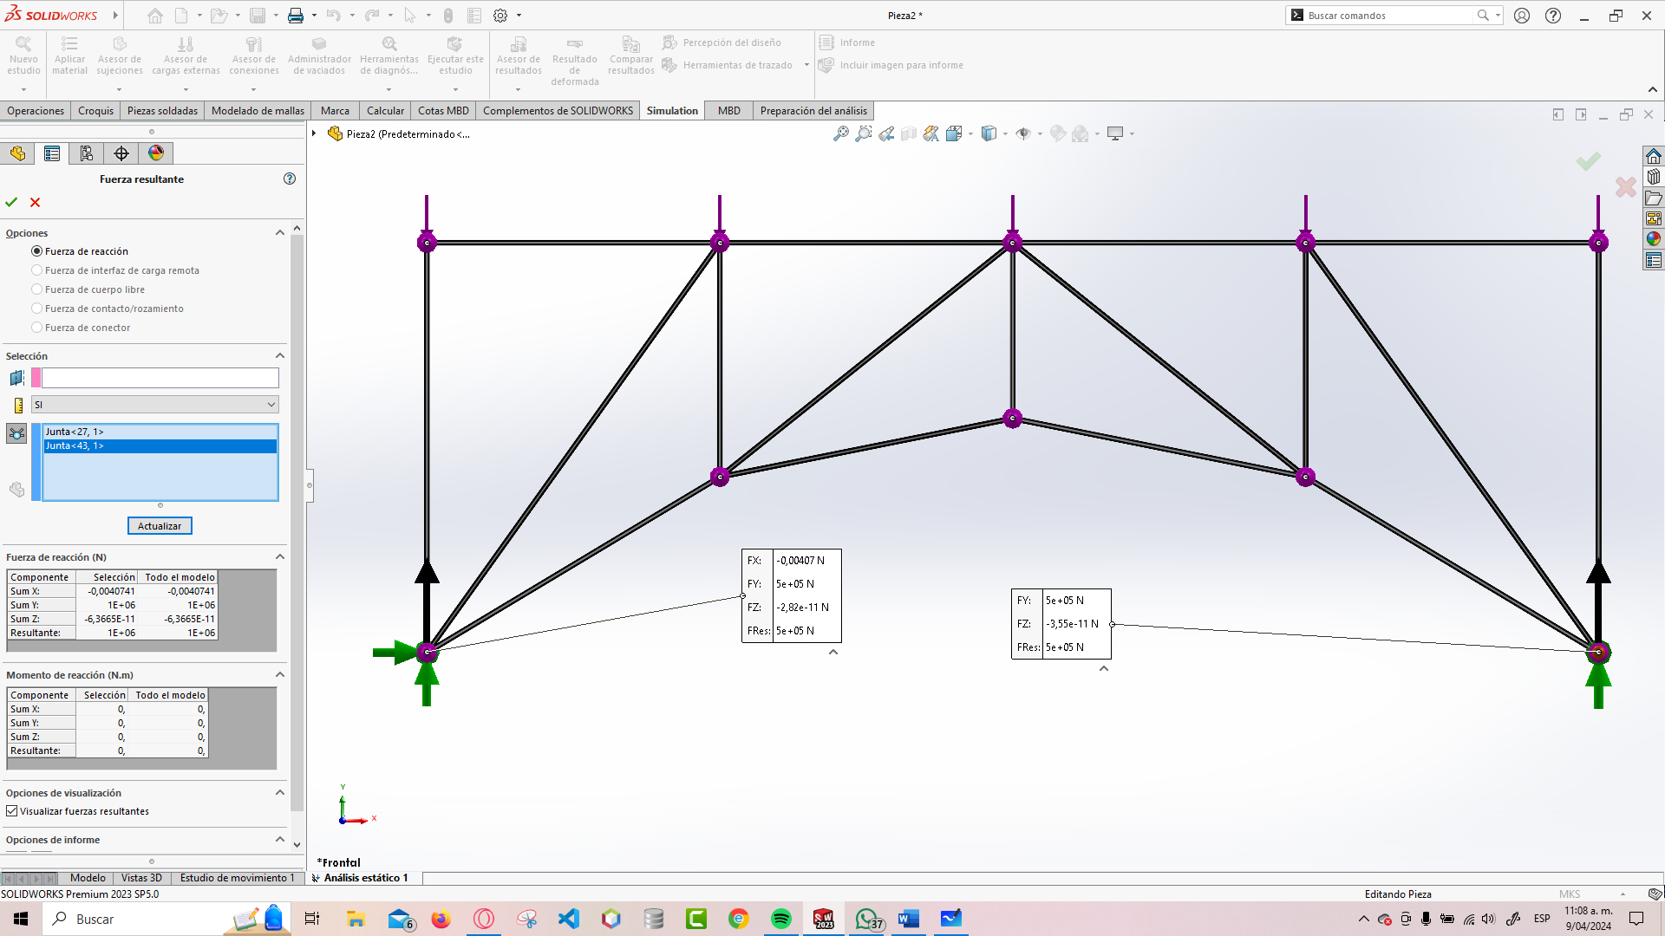

Figura 10. Estructura con fuerzas resultantes

Se observa que en el nodo A tiene las siguientes reacciones: FX = -0.00407N, FY = 5e+05N, FZ = -2.82e-11N y FRes = 5e+05N. Por otro lado, el nodo I presenta: FY = 5e+05N, FZ = -3.55e-11N y FRes = 5e+05N; se observa que no tiene reacción en el eje X, ya que se permite su movimiento por este.

Figura 11. Estructura renderizada

**Anexos**

* Archivo SLDPRT: <https://drive.google.com/file/d/1afnZKSDtcG4gykRVEOFBVDzPIontnhGP/view?usp=sharing>
* Resumen de procedimientos, presentado en la Figura 12.

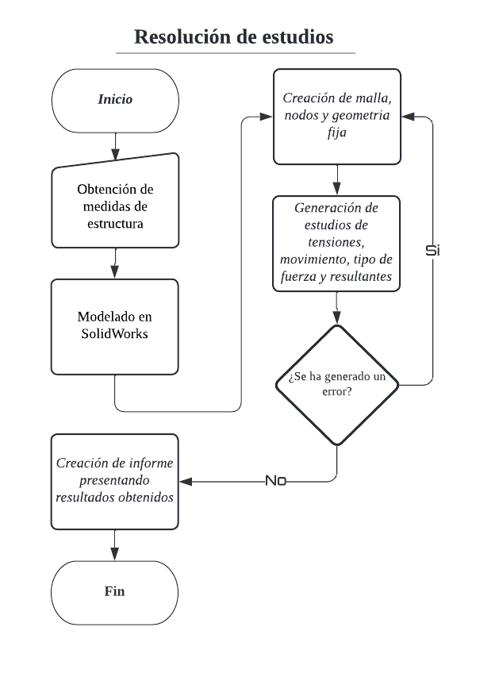

Figura 12. Diagrama de flujo informe